QUY TRÌNH XỬ LÝ HỒ SƠ CHUYỂN TRƯỜNG
Bước 1. Học sinh (hoặc cha, mẹ, người giám hộ) gửi yêu cầu.
Căn cứ vào quy trình giải quyết thủ tục hành chính (được công khai tại cổng thông tin điện tử của đơn vị), học sinh liên hệ và nộp hồ sơ tại đơn vị xin chuyển đến
1. Học sinh (hoặc cha, mẹ, người giám hộ) đăng nhập vào cổng dịch vụ thủ tục hành chính tại địa chỉ http://chuyentruong.hanoi.edu.vn
Chọn THỦ TỤC CHUYỂN TRƯỜNG TRONG TỈNH
hoặc THỦ TỤC CHUYỂN TRƯỜNG NGOẠI TỈNH
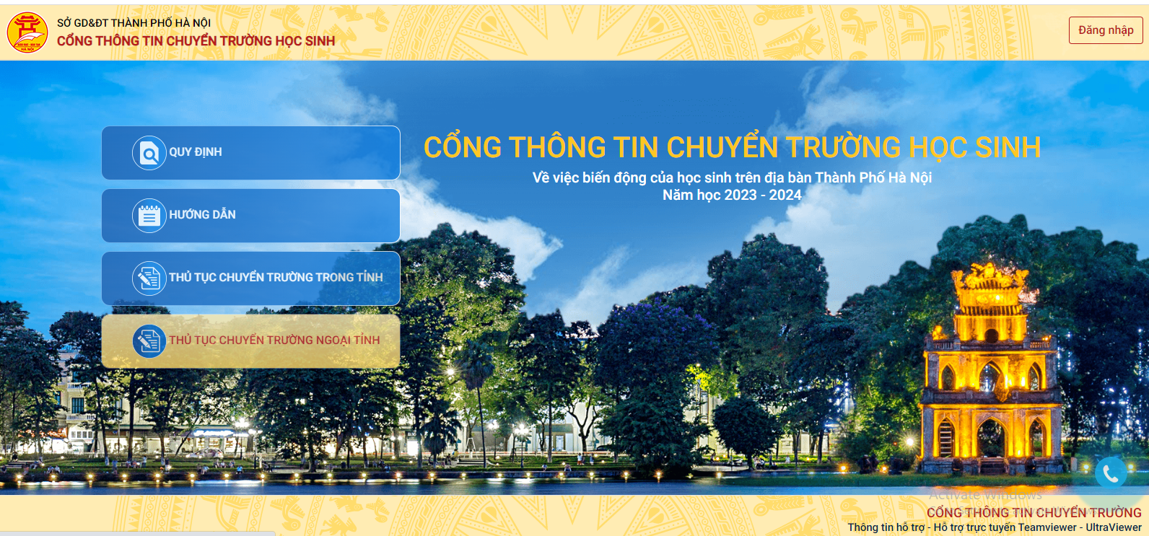
2. Học sinh (hoặc cha, mẹ, người giám hộ) đăng nhập bằng tài khoản do trường THPT nơi đi cấp để nhập thông tin
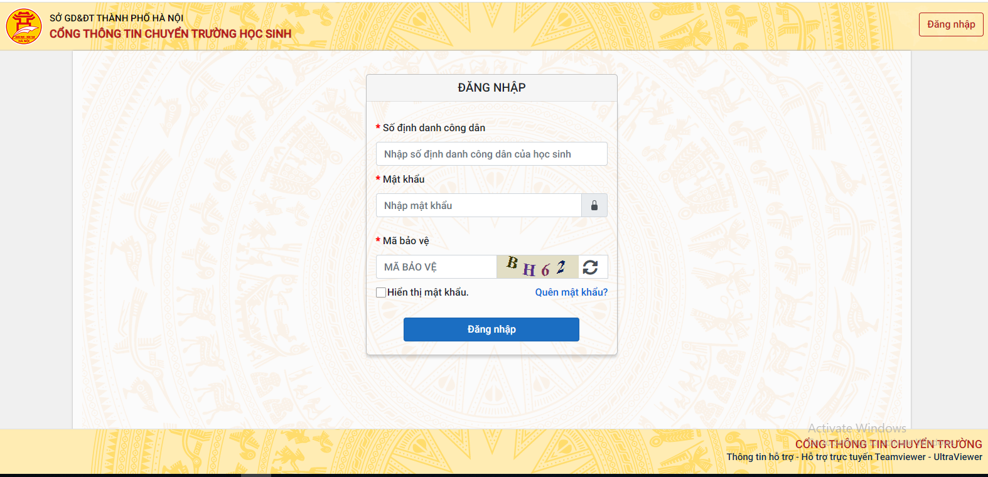
Thực hiện đầy đủ 04 bước theo hướng dẫn để hoàn tất gửi yêu cầu
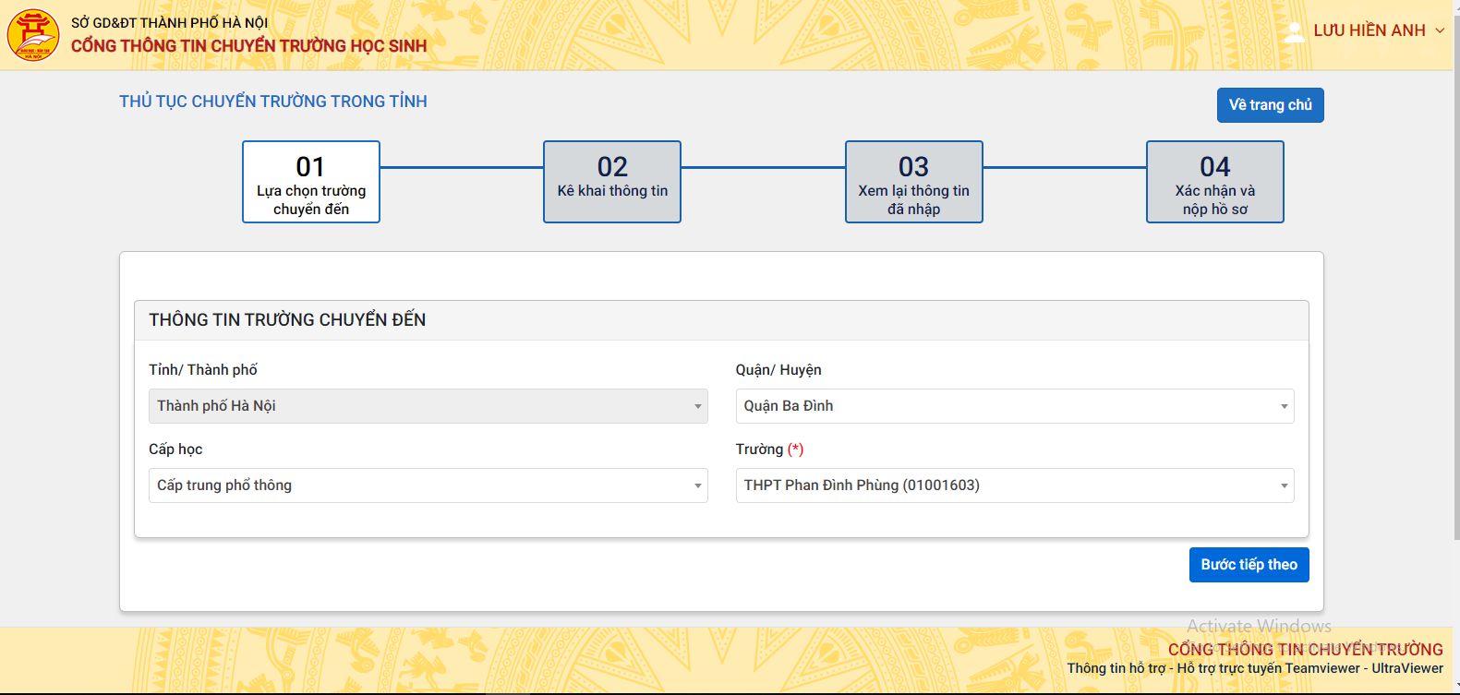

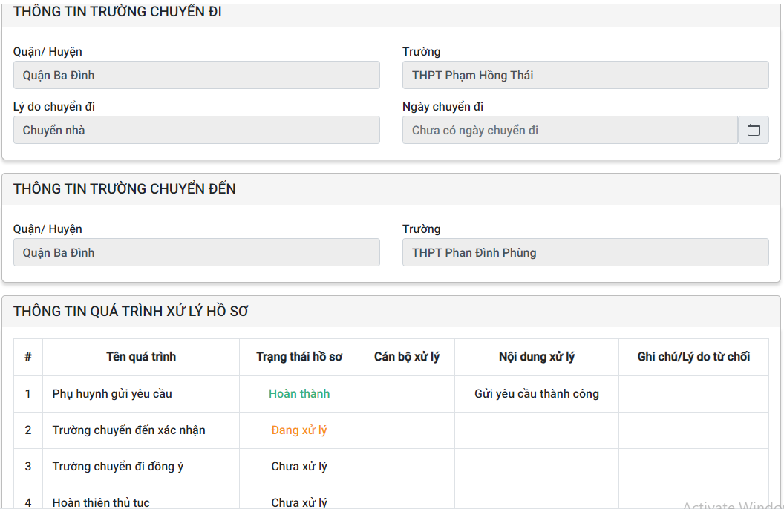

Bước 2. Đơn vị nơi đến xác nhận.
- Đơn vị nơi đến kiểm tra hồ sơ của học sinh xin chuyển đến, tổ chức họp Hội đồng xét duyệt chuyển trường và tiếp nhận học sinh.
- Căn cứ vào kết quả xét duyệt của Hội đồng xét duyệt chuyển trường và tiếp nhận học sinh, thủ trưởng đơn vị nơi chuyển đến ghi ý kiến tiếp nhận (có đóng dấu) vào Đơn xin chuyển trường của học sinh.
Trường nơi đến thực hiện xác nhận trên cơ sở dữ liệu ngành
Lưu ý:
Xác nhận “đồng ý tiếp nhận ” nếu nhà trường còn chỉ tiêu và được Hội đồng xét duyệt nhất trí
Xác nhận “Từ chối” với các trường hợp còn lại
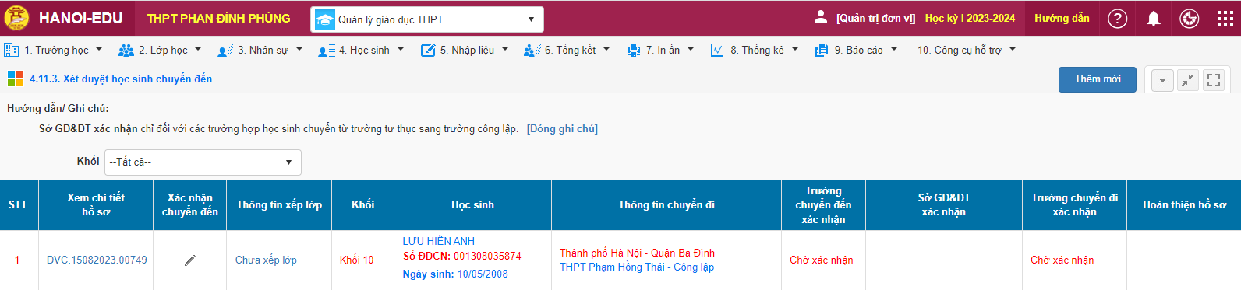
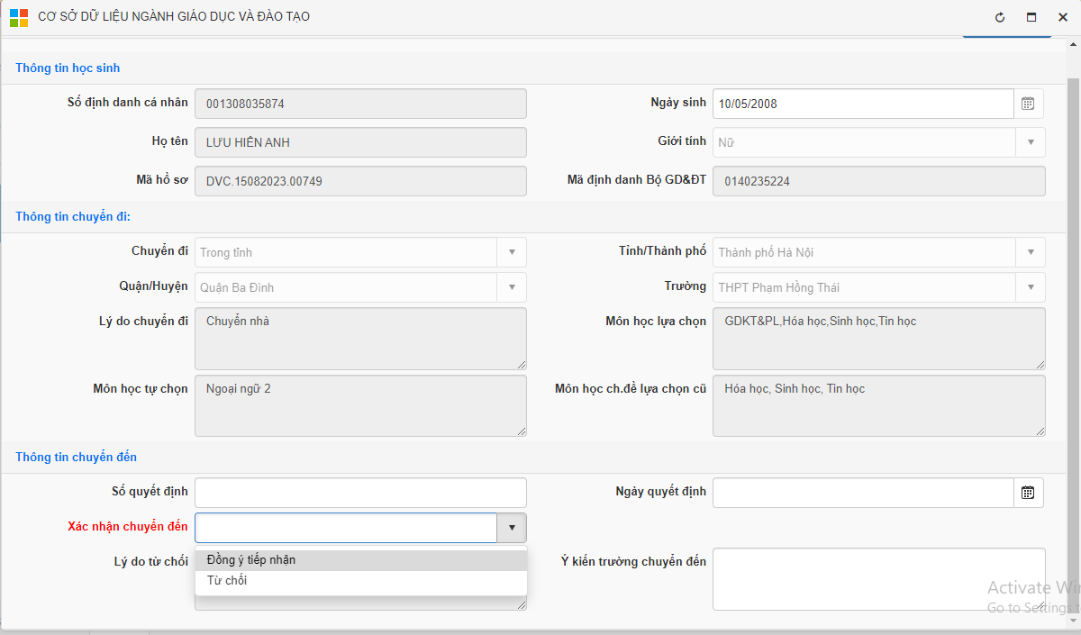
Bước 3. Đơn vị nơi đi xác nhận.
Học sinh hoàn tất hồ sơ tại đơn vị nơi chuyển đi (theo các thành phần quy định tại khoản 1 phần II của Công văn hướng dẫn chuyển trường) nộp cho đơn vị nơi chuyển đến theo đúng thời gian quy định;
Trường nơi đi thực hiện xác nhận trên cơ sở dữ liệu ngành
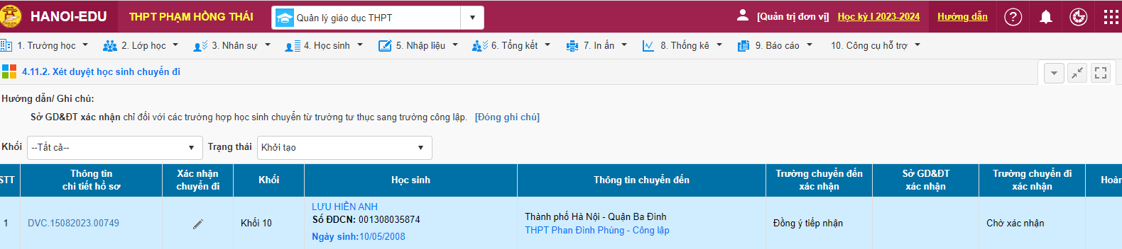
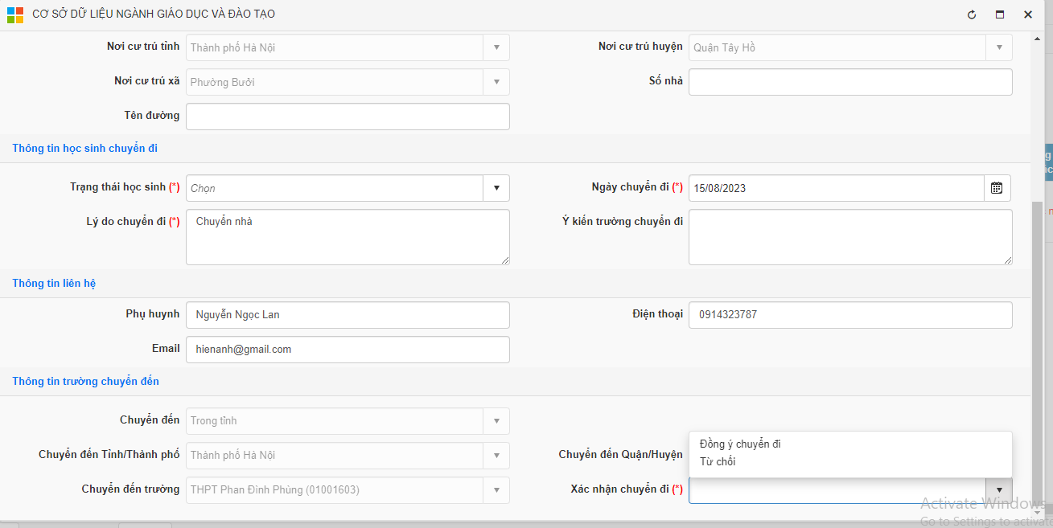
Lưu ý:
Xác nhận “đồng ý chuyển đi ” nếu nhà trường nơi đến đồng ý tiếp nhận và nhà trường nơi chuyển đi đồng ý chuyển đi;
Xác nhận “Từ chối” với các trường hợp còn lại
Bước 4. Hoàn thiện thủ tục.
Đơn vị nơi đi và đơn vị nơi đến hoàn thành việc chuyển dữ liệu và xếp lớp trên cơ sở dữ liệu Ngành theo đúng thời gian quy định.
Lưu ý: Công dân có thể sử dụng tài khoản để biết được được trạng thái các bước trong quy trình xử lý hồ sơ
Ví dụ:
- Với học sinh được nơi đến tiếp nhận và nơi đi đồng ý chuyển đi thì trạng thái hồ sơ 4 bước là Hoàn thành
- Với học sinh nơi đi hoặc nơi đến từ chối thì trang thái hồ sơ hiện từ chối và lý do sẽ được ghi ở cột ghi chú
